**20231017| 小六班**



Daily life



**「来园情况」**

今天是星期二，天气晴朗，阳光明媚。孩子们陆陆续续的来到了幼儿园！大部分小朋友都能保持愉快的入园情绪，真的很不错呢！今天共来园20人，1人请假。期待他尽快回复，早日回园哦！

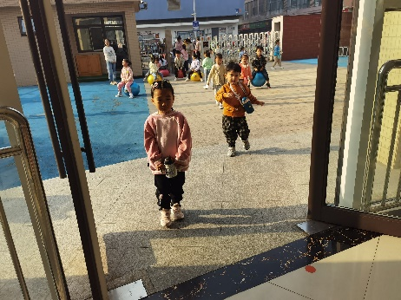 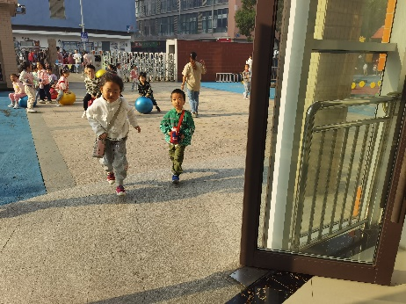

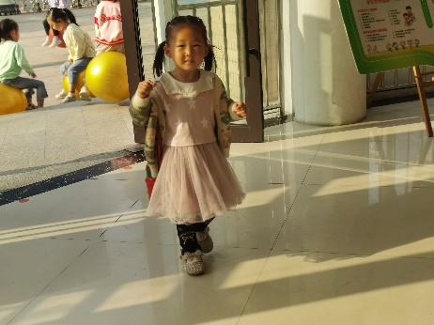 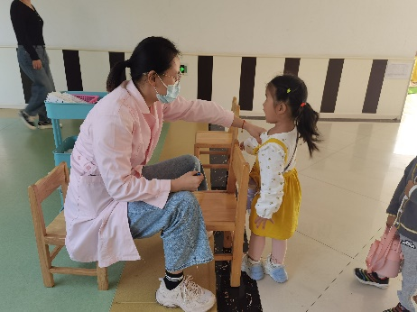

**「日常生活观察」**

|  |  |  |  |  |  |  |  |  |
| --- | --- | --- | --- | --- | --- | --- | --- | --- |
| **序号** | **姓名** | **入园情绪** | **早点** | **午餐** | | | **午睡** | **午点** |
| **饭** | **菜** | **汤** |
| 1 | 方张羽 | ⭕ | ⭕ | √ | ⭕ | ⭕ | √ | √ |
| 2 | 王韵涵 | √ | √ | √ | √ | √ | √ | √ |
| 3 | 杨子熠 | √ | √ | √ | ⭕ | ⭕ | √ | ⭕ |
| 4 | 程桢雯 | √ | √ | √ | ⭕ | √ | √ | ⭕ |
| 5 | 林清姝 | √ | √ | √ | ⭕ | ⭕ | √ | √ |
| 6 | 南羽晞 | √ | √ | √ | √ | √ | √ | √ |
| 7 | 郭慕芸 | √ | √ | √ | √ | √ | √ | √ |
| 8 | 马筱萌 | √ | √ | √ | √ | √ | √ | √ |
| 9 | 许晨依 | √ | √ | √ | ⭕ | √ | √ | √ |
| 10 | 韩泽霖 | √ | √ | √ | ⭕ | √ | √ | √ |
| 11 | 任俊晟 | √ | √ | √ | ⭕ | ⭕ | √ | √ |
| 12 | 顾宇浩 | 请假 |  |  |  |  |  |  |
| 13 | 魏书宇 | √ | √ | √ | ⭕ | √ | √ | √ |
| 14 | 冯逸凡 | √ | √ | √ | ⭕ | √ | √ | √ |
| 15 | 鞠奕鸿 | √ | √ | √ | ⭕ | ⭕ | √ | √ |
| 16 | 徐佑恒 | √ | √ | √ | √ | √ | √ | √ |
| 17 | 庄溢 | √ | √ | √ | ⭕ | ⭕ | √ | ⭕ |
| 18 | 赵天睿 | √ | √ | √ | √ | √ | √ | √ |
| 19 | 朱圣庆 | √ | √ | √ | ⭕ | √ | √ | √ |
| 20 | 李宇航 | √ | √ | √ | √ | √ | √ | √ |
| 21 | 戴君瑞 | √ | √ | √ | ⭕ | ⭕ | √ | ⭕ |

**「户外活动」**

今天小班的朋友们继续混班游戏！孩子们在自主选择想玩的游戏后，就走向了各个游戏场地。他们有的玩滑滑梯，有的在跑道尝试游戏，有的在玩方块组合……选择不同，乐趣确都很多呢！

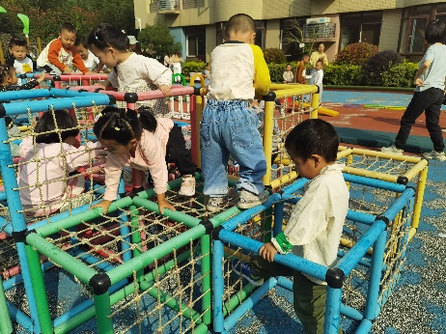 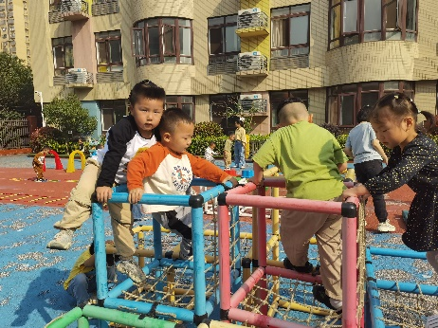 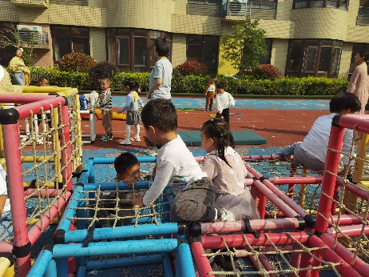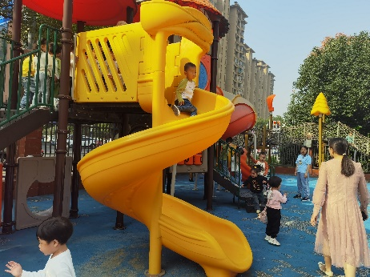 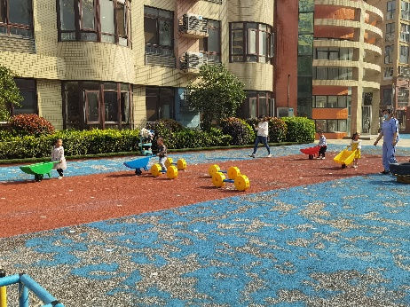

**「温馨提示」**

1. **明天我们将开展科学活动《菊花》，请家长们带孩子们找一找附近的菊花，也可以帮孩子准备一盆菊花带来幼儿园观察与欣赏哦！**
2. **《21天刷牙打卡》已经完成的宝贝可以将打卡纸带来咯！谢谢配合！**